Buchta kuskusová s jablky

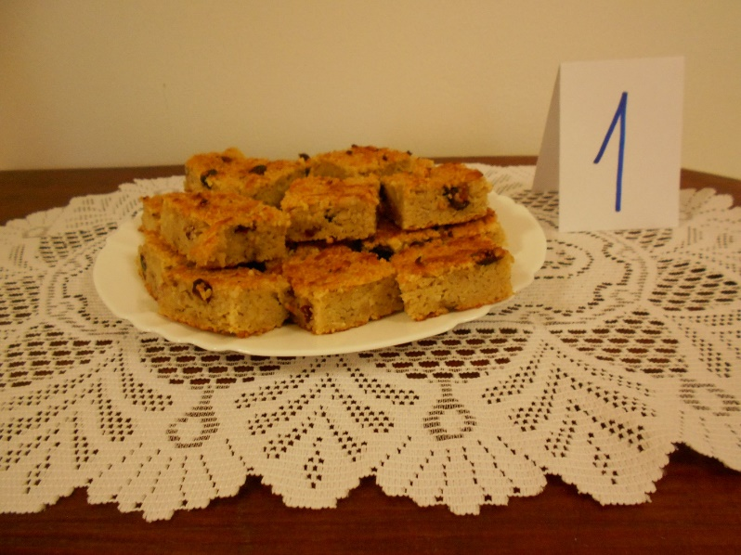

Těsto:

500g kuskusu
3-4 větší jablka ( nastrouhat)
1 zakysana smetana ( bílý jogurt)
2 vajíčka
1 vanilkový cukr
1 třtinový cukr citronový
třtinový cukr dle chuti
ořechy, brusinky, čokoláda...

Kuskus zalijte vařící vodou a nechejte nabobtnat cca 5 minut.
Zvlášť vyšlehejte bílky.
Ostatní ingredience smíchejte dohromady a na závěr přidejte bílky.
Dejte na plech a pečte na 180 c° cca 20 až 25 minut. ( podle trouby)

Jablková buchta s čokoládou

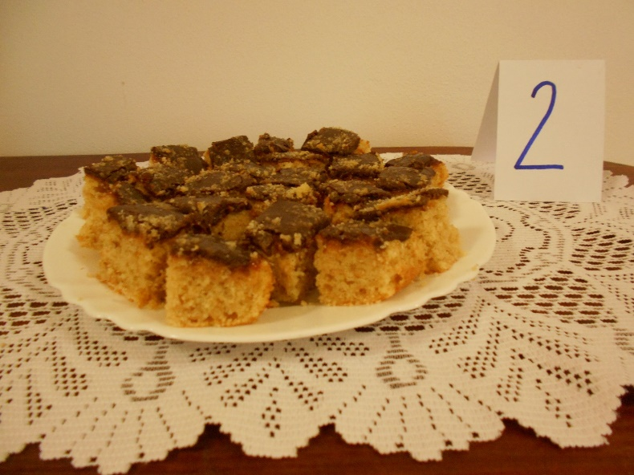

Těsto:
- 6 jablek
- 2 hrnky pol. mouky
- 1 hrnek cukru
- 3 vejce
- 1 prášek do pečiva
- 1/4 hrnku mléka
Poleva
- 1/4 kostky rozehřátého másla
- čokoláda na vaření

Postup přípravy
- všechny suroviny smícháme
- nalijeme na vymazaný plech a pečeme cca 20 min
- navrch polijeme čokoládou (před politím můžeme potřít oblíbenou marmeládou)

Nejlepší jablečný koláč

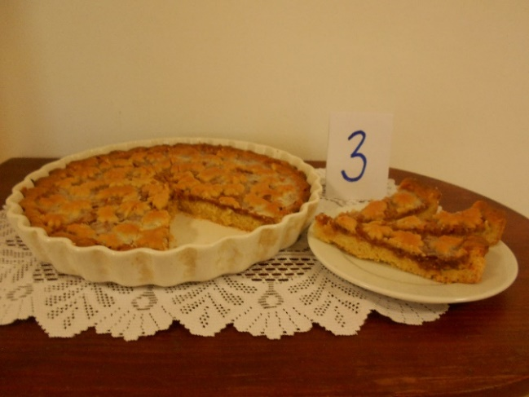

Na velkou koláčovou formu:
400g hladké mouky
200g másla
200g moučkového cukru
2 vejce
1 vanilkový cukr
1 kypřicí prášek
5 středních jablek
80g moučkového cukru
1 lžíce skořice
citronová šťáva
Smetana ke šlehání - 120ml
Suroviny smíchejte dohromady, vznikne měkké těsto. Na chvíli dejte do lednice , pak ho namačkejte do vymazané koláčové zapékací mísy. Pořádně vytvarujte i okraje. Asi 1/3 si nechejte stranou, ta se pak použije na mřížku.
Jablka rozprostřít na těsto a ze zbylého těsta vyválejte placku a rádýlkem rozdělte na proužky
a naskládejte na koláč.
Pečte na 175°C asi 30 minut
Ještě horký koláč polijte smetanou ke šlehání, krásně do koláče vsákne. Můžete tento proces urychlit tím, že jablečnou náplň na několika místech propíchnete špejlí. Poté jen počkejte, až koláč vychladne a můžete krájet.

Jablečná pomazánka

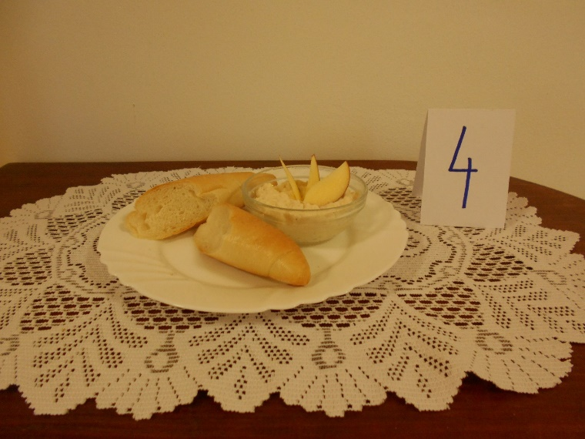

2 jablka(sladší)
tvrdý sýr
vanička měkkého tvarohu
pomazánkové máslo
citronová šťáva
cukr
sůl
pepř

Vyšleháme tvaroh s pomazánkovým máslem. Přidáme nastrouhaná jablka a vše promícháme,
podle chuti přidáme citronovou šťávu a případně cukr ( množství záleží na druhu jablek,
já jsem cukr nepoužila). Nakonec přidáme nastrouhaný sýr a pomazánku dochutíme solí a pepřem

Jablečné muffiny

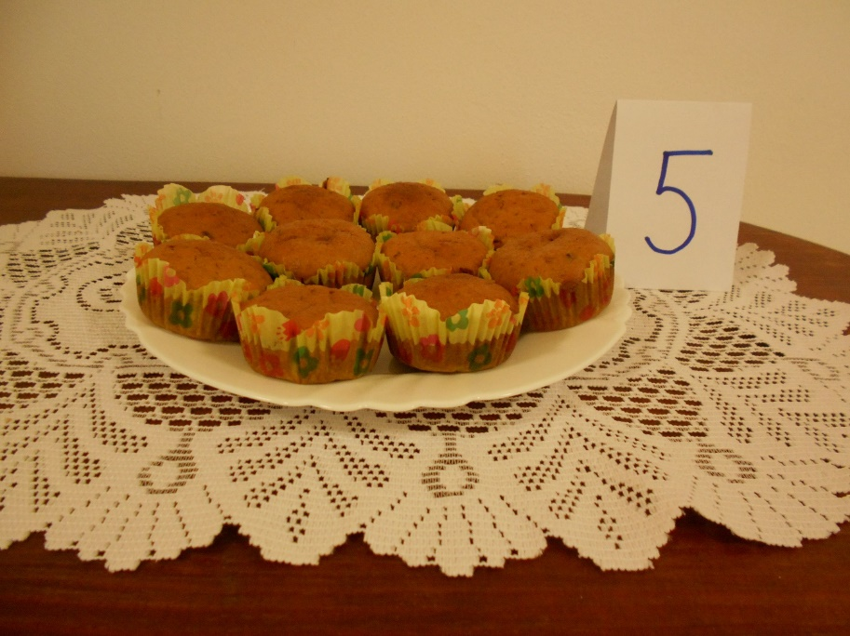
150 g másla
2 vejce
100 g cukru
300 g špaldové mouky
1 špetka soli
300 g mléka
1 prášek do pečiva
5 ks jablíček
1 lžíce rumu
1 hrst ořechů (vlašských nebo lískových)

V míse smíchejte suché přísady a jablíčka, pak přidejte tekuté suroviny a promíchejte.
Pak naplňte do košíčků a pečte na 200°C asi 20 – 25 minut.

Hraběnčiny řezy
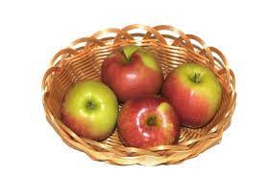
Těsto:
450g polohrubé mouky
1 kypřicí prášek do pečiva
1 máslo
4 žloutky
150g pískového cukru
Zpracujte těsto. 1/3 těsta dejte do lednice. Zbylé rozválejte a přeneste na tukem vymazaný plech. Těsto na plechu posypejte namletými ořechy, nastrouhejte na něj 6 velkých jablek a opět posypejte namletými ořechy.
Na to zhotovte ze 4 bílků a 300 g mletého cukru sníh. Natřete na plech, navrch nastrouhejte na hrubém struhadle těsto z lednice a dejte péct do zezlátnutí.
Pečeme asi 40 minut na 170°C.

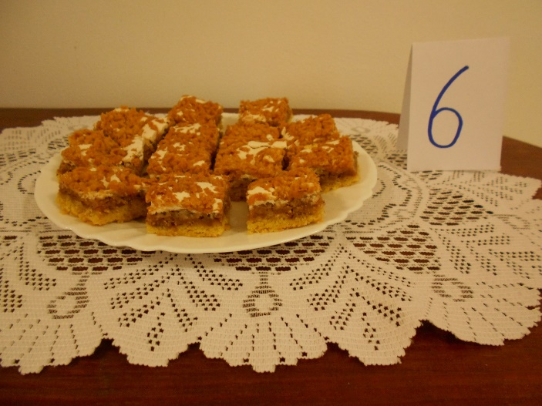

Jablečné koláčky

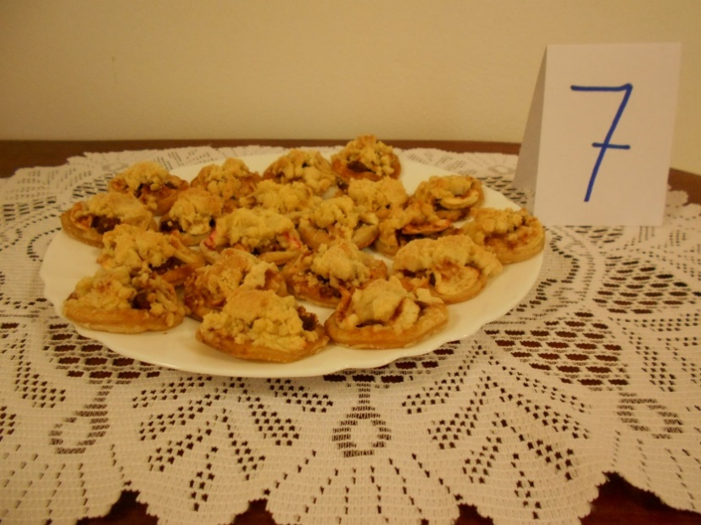

1 plát listového těsta
150g vlašských (lískových) ořechů
40g medu
6 jablek
2g mleté skořice + 30g cukru krupice
100g hladké mouky
50g cukru krupice
50g másla
moučkový cukr

Listové těsto lehce rozválejte a vypichujte z něj kolečka. Položte je na pečící papír a několikrát propíchejte vidličkou.
Med rozehřejte v rendlíku, přidejte oříšky, které v medu krátce prohřejete. Směs nechte vychladnout, studené ořechy s medem promixujte, rozdrťte nebo rozsekejte nožem. Na každé kolečko jich navrstvěte hromádku.
Jablka oloupejte, vyjměte jadřince a nakrájejte na měsíčky. Naskládejte na oříšky a posypte skořicovým cukrem.
Z hladké mouky, cukru a změklého másla vytvořte drobenku a posypejte na kolečka.
Pečte na 180°C asi 15-20 minut.
Servírovat můžete rovnou z trouby nebo vychladlé. Před podáváním pocukrujte.

Tvarohové šátečky

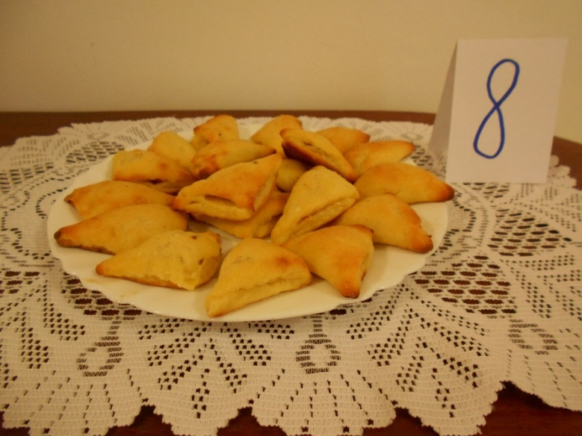

250g polohrubé mouky
250g tvarohu
250g hery
1 žloutek
bílek na potření
3 polévkové lžíce cukru
sůl
Těsto necháme odležet.
Náplň:
3 velká jablka nastrouhat – vymačkat nebo přidat trochu pudinkového prášku
trochu cukru
skořice
Těsto vyválejte, nakrájejte na čtverečky, lžičkou dejte hromádky náplně, přehneme na trojúhelníky, potřeme bílkem.
Pečeme na 175°C asi 20-30 minut. Můžete pocukrovat.

Jablečný koláč se zálivkou ze zakysané smetany
Těsto:

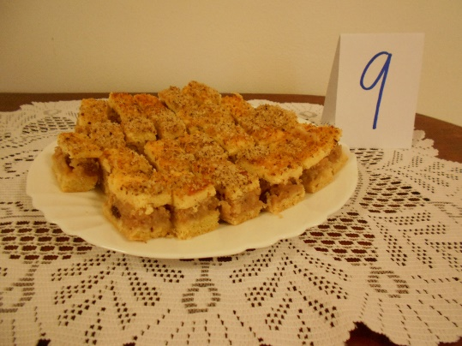
375g hladké mouky
1 lžička prášku do pečiva
75g moučkového cukru
250g tuku
1 vejce
špetka soli
trocha citronové kůry
Náplň:
1 kg jablek
30g másla
90-120g cukru krystal
1 vanilkový cukr
1 lžička mleté skořice
šťáva a kůra z ½ citronu
10g vanilkového pudinku
70g nasekaných vlašských ořechů nebo lískové
rozinky
Zálivka:
4 vejce
80g moučkového cukru
1 vanilkový cukr
14 nastrouhaných piškotů
250 g zakysané smetany
Vypracujeme těsto, které dáme vychladit do lednice.
Jablka oloupeme, odstraníme jadřince a nakrájíme na malé kousky.
V kastrůlku rozpusťe máslo, přidejte jablka, cukr, vanilku, skořici, citronovou kůru a šťávu a poduste, nakonec vmíchejte ořechy, rozinky, pudink a dejte vychladit
Těsto vyválejte na velikost plechu (30/40), potřete náplní a dejte do předehřáté trouby na 15 minut
Mezitím si ušlehejte žloutky a cukr do pěny, přidejte vanilku, piškoty a zakysanou smetanu. Z bílků ušlehejte sníh a opatrně vmíchejte do směsi.
Natřete na zapečená jablka, posypejte ořechy a dopečte ještě 25-30 minut.

Jablíčková dobrota

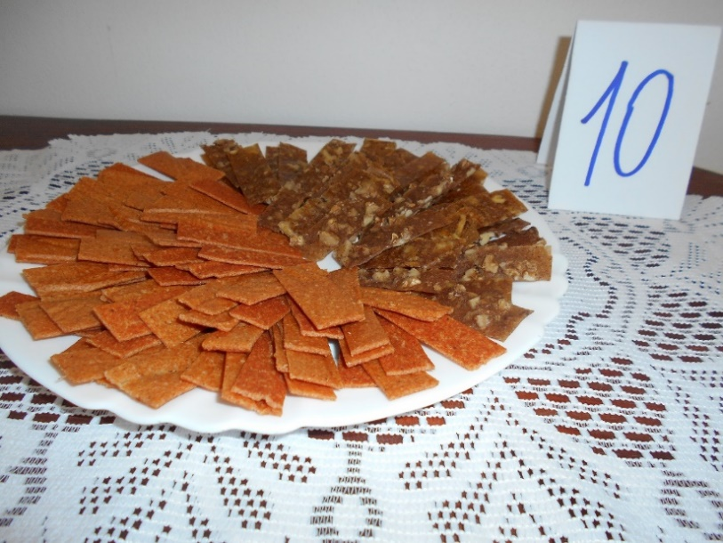

Jablíčka umyjeme, nakrájíme na menší kousky a rozmixujeme do hladka. Pokud nemáte mixer, rozvařte na pyré. Dle chuti přidejte koření kardamom, hřebíček, skořici, perníkové koření – ideálně mleté. Můžete přidat i ořechy či semínka. Pokud jsou jablka moc kyselé, lehce přislaďte.
Pyré rozetřete ne plech vyložený pečícím papírem. Případně plato sušičky. Podložku volte podle sušení, pečící papír je důležitý. Vrstva by neměla být vyšší než 5 mm (oříšky mohou vyčuhovat).
Sušte v troubě, sušičce nebo i na topení. Teplota je 50°C, doba dle potřeby. Hotovo je, až se hmota odlupuje od papíru. Vysušená jablíčka nakrájejte a uskladněte v uzavřené dóze.

Jablečný tanec bez pečení

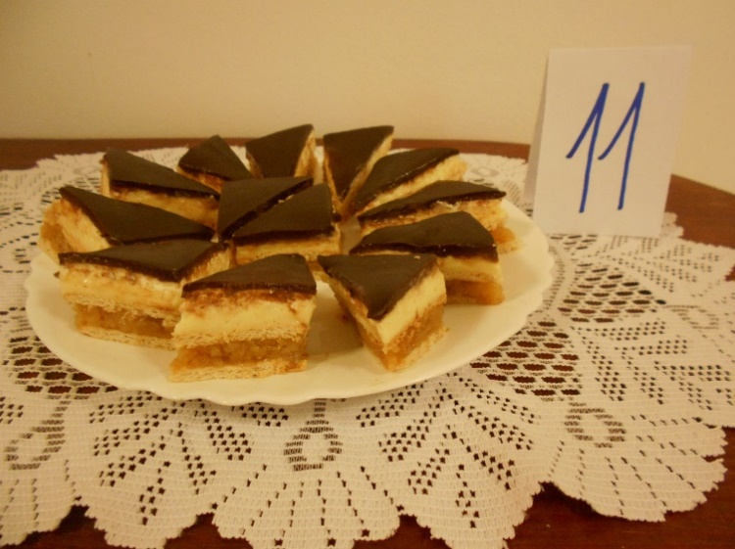
1.

2 balíčky BeBe sušenek
Jablečná vrstva:
700g nahrubo nastrouhaných jablek
2 vanilkové cukry
1 vanilkový pudink
100 ml vody (dle potřeby)
špetka skořice
Vanilkový krém:
500 ml mléka
1 vanilkový pudink
cukr dle chuti
250 ml smetany ke šlehání
1 ztužovač šlehačky
Poleva:
100 ml smetany ke šlehání
150 g čokolády
Jablka krátce poduste, přidejte vanilkové cukry, skořici a rozmíchaný pudink ve vodě. Řádně provařte a nechejte vychladit.
V druhém hrnci si mezitím si uvařte pudink, který také nechejte vychladit.
Až máte vše připraveno, tak můžete začít skládat vrstvy na sebe.
Do formy (pekáčku) dejte sušenky, jablečnou vrstvu, sušenky, pudink a dejte do lednice vychladit.
Zatím si vyšlehejte šlehačku se ztužovačem. Poté opatrně rozetřete na pudink a opět nechejte vychladit.
Polevu si připravte tak, že smetanu rozehřejte a postupně přidávejte nalámanou čokoládu. Pak už jen zbývá polít zákusek a nechat do druhého dne v lednici.

Jablečné řezy

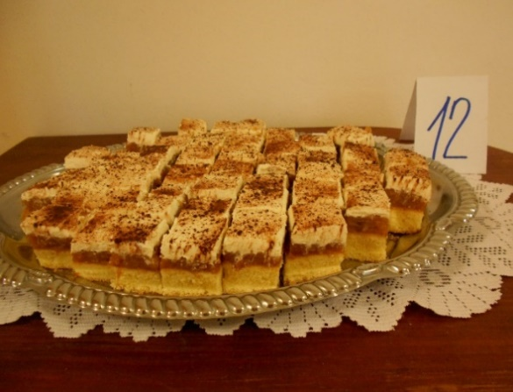
Piškot:
3 vejce
180 g cukru krupice
100 ml oleje
100 ml vody
250 g polohrubé mouky
½ prášku do pečiva
Náplň:
800 g oloupaných jablek
cukr dle chuti
½ lžičky mleté skořice
2 vanilkové pudinky
400 ml vody + trochu na podlití
1 smetana ke šlehání
1 tvaroh ve vaničce
hrst granka
Na piškot vyšleháme žloutek s cukrem do pěny, postupně přiléváme olej, vodu, mouku s práškem do pečiva a nakonec vmícháme sníh z bílků. Těsto vylijeme na plech s pečícím papírem a pečeme na 200°C asi 20 minut.
Na náplň nastrouháme jablka na hrubém struhadle, dáme do kastrůlku, podlijeme 200 ml vody
a pomalu dusíme do změknutí. Mezitím 200 ml vody rozmícháme vanilkové pudinky, osladíme dle chuti, přidáme mletou skořici a vlijeme do rozvařených jablek – uvaříme do zhoustnutí a hned nalejeme na upečený piškot a necháme vychladnout. Nakonec ušleháme šlehačku, do kterého zamícháme tvaroh a cukr. Naneseme na vychladlou jablečnou hmotu a dáme vychladit. Před podáním posypeme kakaem.

Zdravý perník s čokoládou

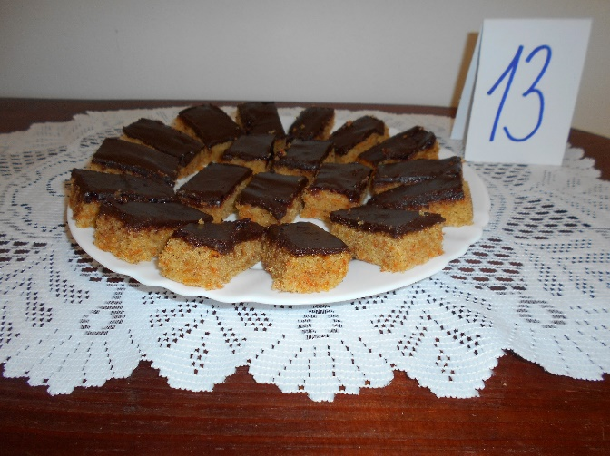

3.
.
Těsto:
3 vejce
200 ml oleje
200 g cukru krupice
200 g polohrubé mouky
1větší banán (nastrouhat)
125 g mrkve (nastrouhat jemně)
2 kávové lžičky skořice
špetka sody
½ prášku do pečiva
Krém:
1 vanička tučného tvarohu
200 ml zakysané smetany
100 g másla
100 g cukru moučka
1 vanilkový cukr
ořechy nebo čokoláda
Vejce, cukr, olej ušlehejte a pak přidejte ostatní ingredience. Po zamíchání vylejte na plech
a pečte při 180°C dozlatova.
Navrch ze všech přísad ušlehejte krém a posypejte ořechy nebo polejte čokoládou
Šátečky s jablky

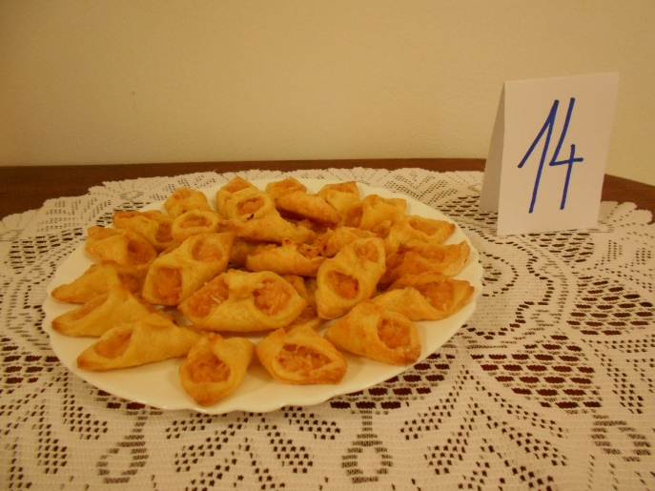

Těsto:
200 g másla
50 g hery
250 g měkký tvaroh v kostce
250 g hladké mouky
Náplň:
Jablka asi 5 ks
Těsto zpracujeme, vyválíme, rozkrájíme na čtverečky. Jablíčka do náplně nastrouháme na jemném struhadle, malinko podusíme. Pak vložíme jablečnou náplň do středu každého čtverečku. Zabalíme tzv. „na miminko“.
Skládáme na plech a pečeme na 180°C do zezlátnutí

Jablečné řezy

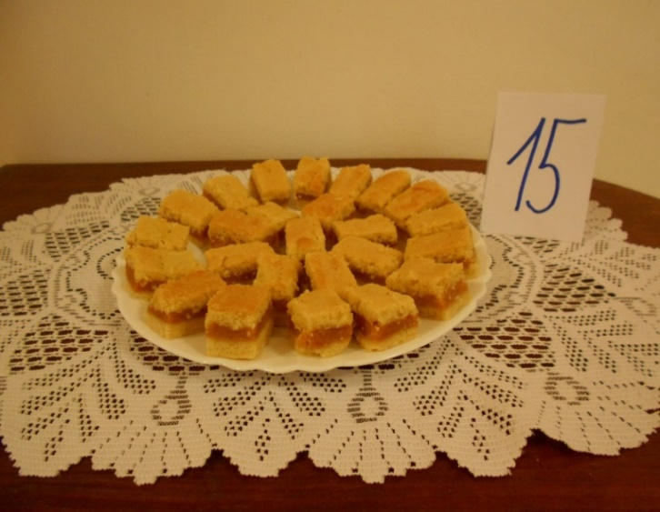

Těsto:
400 g hladké mouky
250 g změklého másla
150 g moučkového cukru
½ prášku do pečiva
2 vajíčka
dle potřeby mléko
Náplň:
1,5 kg jablek nastrouhat
skořice
cukr
2 pudinkové prášky
Těsto:
Těsto vypracujte a nechejte hodinu v lednici. Pak smíchejte všechny ingredience náplně.
Těsto rozdělte na dvě části a vyválejte na půl cm. Vrstvu těsta rozprostřete na plech s pečícím papírem, na to dejte náplň a přikryjte druhou půlkou vyváleného těsta. Propíchejte vidličkou a dejte péct na 180°C asi 20 minut

Jablečné pyré

3.
.
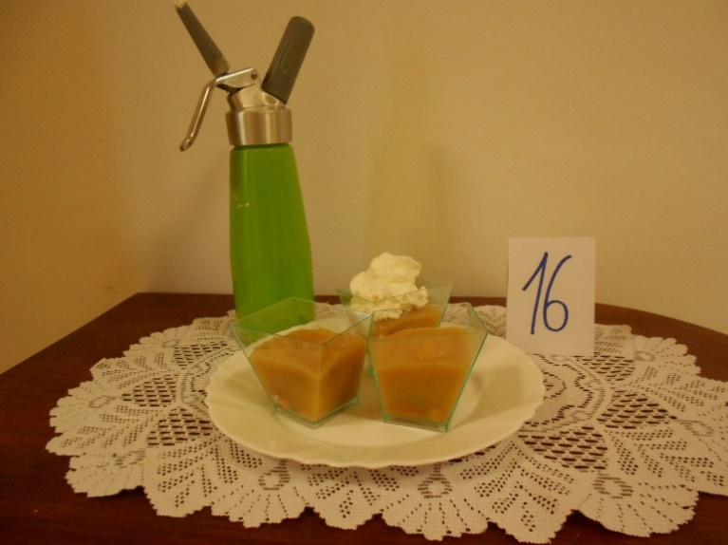

1 kg oloupaných jablek
hřebíček
skořice
3 lžíce cukru
citronová kůra
2 vanilkové pudinky
½ l vody
piškoty

Jablka a ¼ l vody, hřebíček, skořice a cukr povařte do měkka. Přidejte citronovou kůru a rozmixujte. Rozmíchejte pudinky v ¼ l vody a přidejte do rozmixovaných jablek, přiveďte k varu a je hotovo

Křehký koláč s jablky

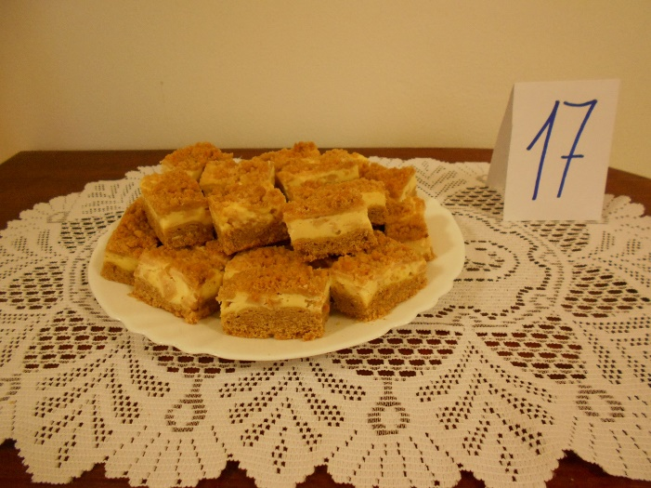

Těsto:
3 hrnky hladké mouky
1 máslo
¾ hrnku přírodního cukru
1 lžička mleté skořice
1 vejce
1 lžička kypřicího prášku do pečiva
špetka soli
Náplň:
4 jablka
2 vaničky tvarohu
1 zakysaná smetana
2 sáčky vanilkového pudinku
5 lžic cukru krupice
1 vejce
Změklé máslo smíchejte s cukrem, skořicí a špetkou soli. Vmíchejte vejce, mouku a kypřicí prášek. Většinu směsi natlačte do hlubšího pekáčku vyloženého pečícím papírem. Zhruba hrst si nechejte na posypání jako drobenku.
Na kostičky pokrájejte 2 velká jablka, další 2 na tenké plátky na povrch koláče.
Tvaroh prošlehejte se zakysanou smetanou, pudinkovými prášky, vejcem, cukrem a kostičkami jablek. Tuto směs rozetřete na korpus, obložte plátky jablek a posypejte odloženou drobenkou.
Koláč pečte asi 40 minut při 180°C dozlatova

Tažený jablečný štrúdl

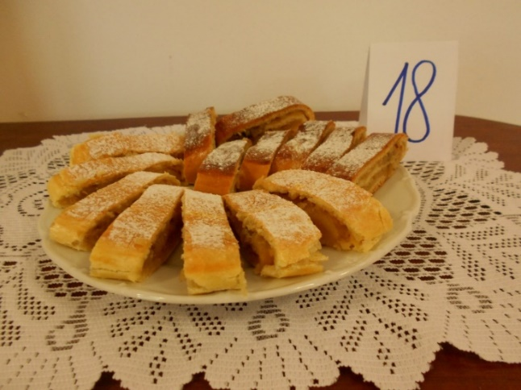

TĚSTO:
280 g pšeničné hladké mouky
100 ml vody 100 ml
2 PL oleje
0,5 lžičky citronové štávy
1 vejce
100 g másla – rozpustit
NÁPLŇ:
10 ks jablek
4 PL strouhanky
3 PL krupicového cukru
1 lžička skořice
50 g rozinek

Do mísy prosejte mouku a utvořte v ní důlek. Rozmíchejte vejce, vodu, olej, sůl a citronovou šťávu
a vlijte do důlku. Hmotu zpracujte. Připravte měkké, nepříliš lepivé těsto. Pokud je moc suché, přidejte trochu vody, v opačném případě přisypte mouku. Těsto propracovávejte na podložce tak dlouho, dokud není hladké, lesklé a nelepivé. Pak utvořte nízký bochánek a nejméně na půl hodiny ho nechte odležet. Z odpočatého těsta odkrojte polovinu. Odkrojenou část rozválejte na lehce pomoučněné podložce na co nejtenčí obdélník, poté přeneste na čistou velkou utěrku a začněte plát vytahovat hřbety rukou. Opatrnými pohyby vytahujte těsto do všech směrů, dokud jím není dobře vidět vzor na utěrce. Nakonec odkrojte případné silnější okraje. Potřete plát rozpuštěným máslem, trochu posypte strouhankou a rozprostřete na něj polovinu jablek. Z každé strany přitom nechte volný asi dvoucentimetrový okraj. Podél jedné z kratších stran – u té, kde budete končit se zavinováním – můžete nechat ještě víc místa. Takto připravený štrúdl lehce poprašte cukrem i skořicí, a pokud máte rádi rozinky nebo ořechy, přidejte také je. S pomocí utěrky, která leží pod těstem, začněte závin postupně rolovat, a to od kratší strany. Až dojdete na konec, přeneste ho na utěrce na plech a nechte na něj závin sklouznout tak, aby část se spojem skončila vespod. Pak zahněte okraje dolů a celý závin opět potřete máslem. S druhou polovinou těsta postupujte stejně. Závin pečte v troubě vyhřáté na 180 ° - 200 °C zhruba padesát minut až hodinu. V průběhu pečení i po finálním vytažení z trouby závin potírejte rozpuštěným máslem. Před krájením nechte moučník aspoň půl hodiny odpočinout a pak ho pocukrujte.

Jablečné muffiny

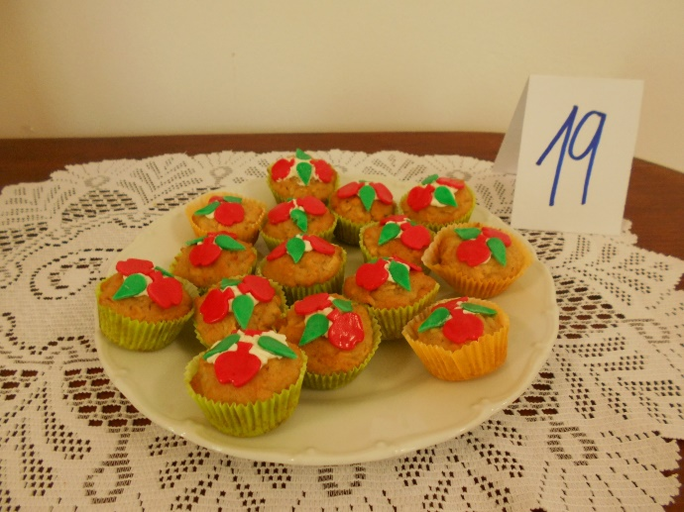

½ kg jablek
citronová šťáva
120 g tuku
100 g cukru
špetka soli
2 vejce
200 g polohrubé mouky
½ prášku do pečiva
½ kávové lžičky skořice
Jablka oloupejte a nakrájejte na drobné kostičky (nestrouhat), citronovou šťávu na jablka. Tuk, cukr
a sůl třete do pěny a postupně přidejte vejce. Přidejte mouku s práškem do pečiva a skořici. Vmíchejte do těsta nakrájená jablka. Dejte do košíčků nebo plechu na mufíny
a pečte na 200°C asi 20 minut.

Jablečné košíčky

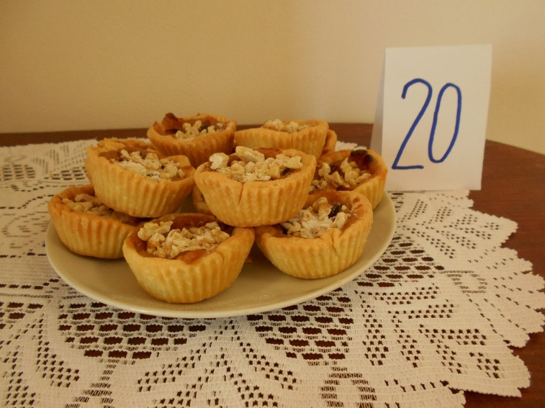

Těsto:
320 g hladké mouky
1 PL cukru moučka
špetka soli
225 g másla
120 ml ledové vody
Metlou všechno smísit dohromady, těsto na 1 hodinu do lednice
Mezi tím:
Nádivka:
7 větších jablek
1 lžička skořice
130 g másla
50 g hladké mouky
30 – 100 ml vody
130 g cukru
V kastrolu rozpustit máslo, do toho mouku na zápražku, následně vsypat cukr, trochu nechat karamelizovat, připalování zachránit vodou. Nakonec vmíchat skořici. Do této hmoty (pudinková konzistence) zamíchat jablka.

Pečená jablka s datlovou náplní
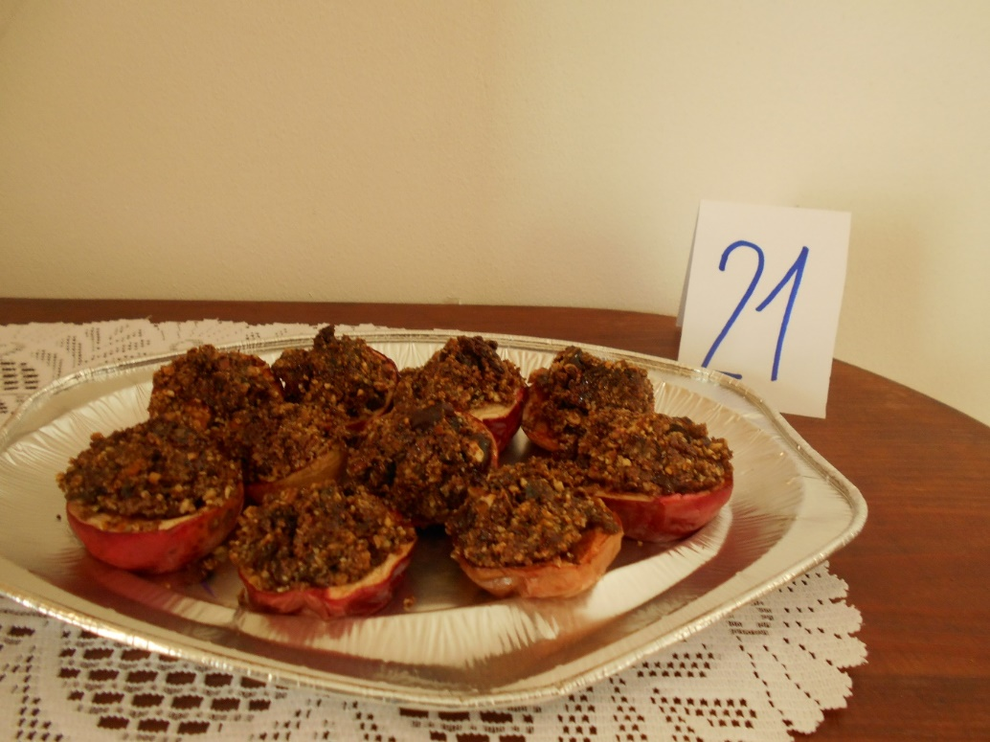

7 jablek
80 g ovesných vloček
100 g mandlí
200 g datlí
½ citronu
3 lžíce grenadiny nebo sirupu

Sedm jablek omyjte, rozpulte a lžičkou vydlabejte jádřince. Narovnejte je do vymaštěné zapékací misky. Rozmixujte nahrubo ovesné vločky, mandle, datle a šťávu z citronu. Hmotou naplňte jablka, pokapejte je grenadinou nebo sirupem. Zakryté alobalem pečte hodinu při 200°C.

Jablka ve sněhové závěji

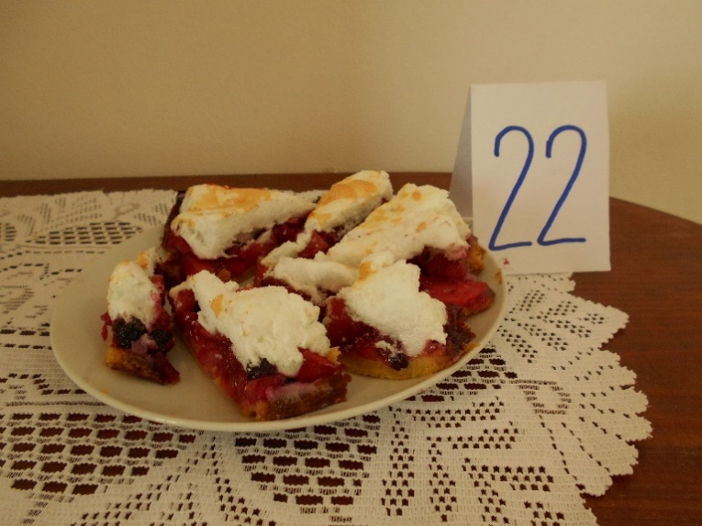

8 letních jablíček
100 ml bílého vína
3 lžíce třtinového cukru
70 g másla
40 g krupicového cukru
2 vejce + 1 bílek
100 g polohrubé mouky

Asi 8 jablíček oloupejte, nakrájejte na kousky a poduste asi 15 minut ve 100 ml bílého vína spolu se třemi lžícemi třtinového cukru. Ušlehejte změklé máslo s cukrem a dvěma žloutky, přidejte polohrubou mouku a dobře rozmíchejte a upečte v malé dortové formě vymazané máslem.
Těsto je mokřejší, je ho relativně málo a špatně se s ním pracuje, ale chce to trpělivost. Pečte na 180°C asi 10 minut.
Mezitím ušlehejte tuhý sníh a pečte ještě deset minut, dokud sníh nezezlátne.

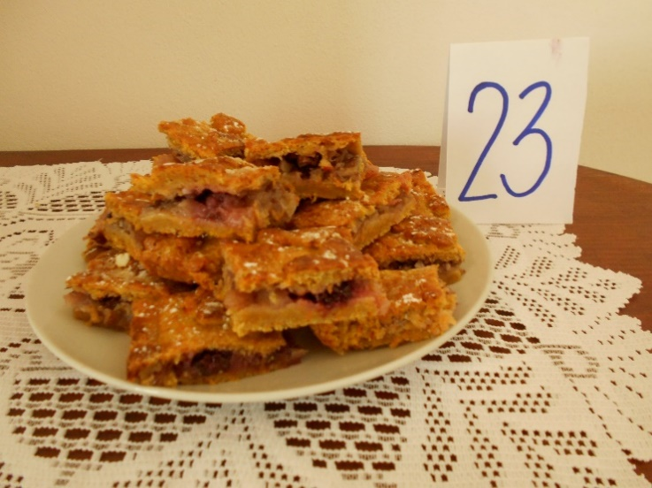
Jablečný koláč z mrkvového těsta

Těsto:
300 g špaldové mouky
300 g mrkve
130 g tvarohu
120 g másla
6 jablek
50 g oříšků
50 g rozinek
2 lžíce kukuřičného škrobu
1 vanilkový cukr
1 lžička skořice
1 vejce
Zpracujte těsto z mouky, mrkve, půlky tvarohu a půlky másla. Rozdělte ho na 2 poloviny, první dejte na dno dortové formy, na to dejte jablka nakrájená na osminky, posypejte vanilkovým cukrem, skořicí, oříšky, hrozinkami, kukuřičným škrobem a zakryjte druhou polovinou těsta. Potřete vejcem a upečte dozlatova.

Jablečné muffiny

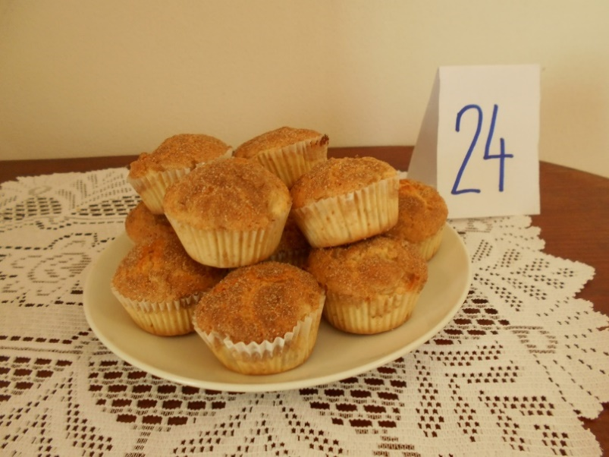

1,5 hrnku hladké mouky
½ hrnku cukru
1 vejce
100 ml rostlinného oleje
100 ml mléka
jablka na drobné kostičky
1 lžička prášku do pečiva
1 ,lžička citronové kůry

V míse smíchejte suché přísady a jablka, pak přidejte tekuté a opatrně 3-4x promíchejte. Nesmíte to třít, jen na hrubo promíchejte.
Naplňte do formiček na muffiny (nejlépe do silikonových – nemusí se vysypávat) nebo do papírových košíčků a můžete posypat posypkou z jedné lžíce cukru a ½ lžičky skořice. Pečte na 200°C asi 25 minut.

Čokoládové muffiny

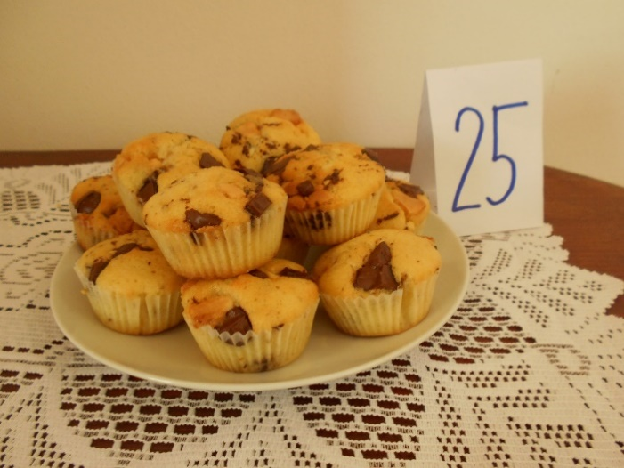

2.

2 vejce
125 g másla
2 lžíce kakaa
170 ml mléka
2 lžičky prášku do pečiva
100 g cukru krupice
220 g polohrubé mouky
100 g hořké čokolády s ořechy

Nejprve si předehřejte troubu na 180°C a nechejte si rozpustit máslo. V míse smíchejte mouku s práškem do pečiva a cukr, přidejte mléko s vychladlým rozpuštěným máslem, vajíčka a nakonec vmíchejte kakao. Pokud nechcete muffinky kakaové, tak ho vynechejte. Do hotového těsta vmíchejte na malé kousky nasekanou čokoládu, trochu si nechejte na ještě na závěrečné posypání. Košíčky naplňte do 2/3 těstem a ještě na povrchu posypejte čokoládou. Těsto vychází na 12 kousků, někdy i více. Ve vyhřáté troubě pečte muffiny 20 minut. Muffiny s kousky čokolády chutnají vážně výborně

Jablkový perník

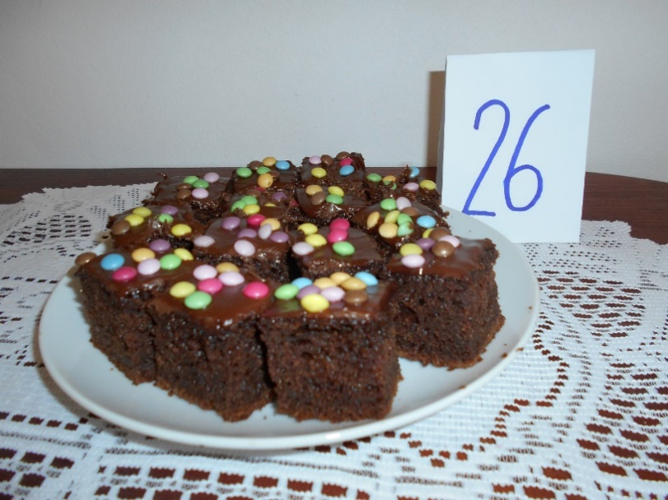

Těsto:
2,5 hrnku polohrubé mouky
1,5 hrnku cukru krupice
1 kypřící prášek do perníku
2 lžičky sody bikarbony
1 lžička perníkového koření
3 lžíce kakaa
1 kyška (kefír – 250 ml)
4 jablka
½ hrnku oleje
4 celá vejce
Poleva:
Čokoládová poleva (nutela)
trochu rumu
strouhaný kokos
lentilky
Sypké směsi smíchejte ve větší míse, nastrouhejte oloupaná jablka. Do sypké směsi přilijte kyšku, olej, vajíčka. Vše promíchejte, nakonec přisypejte jablka i se šťávou. Vylijte na vysypaný plech.
Pečte 25 – 30 minut na 180°C v předehřáté troubě.
Nahoru můžete dát trochu rumu, čokoládovou polevu (máslo + čokoláda), pokladete lentilkami nebo posypejte po vychladnutí kokosem.

Metůdkův jablíčkový pudink
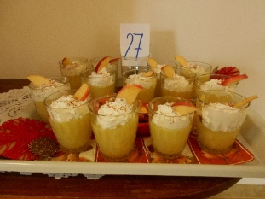

2 lžíce cukru
8 ks jablíček
0,5 l vody + 0,2 l na rozmíchání pudinku
2 lžičky mleté skořice
1 balíček citronového pudinkového prášku
Na ozdobu např. šlehačka, skořice, plátky jablíček apod.
Postup přípravy
Vodu nalijeme do hrnce a přivedeme k varu. Přidáme jablka, skořici a krátce povaříme. Ve 0,2 l vody rozmícháme pudinkový prášek a s cukrem a za stálého míchání přiléváme k jablkům. Mícháme
a necháme 2 minuty povařit.
Do skleniček (misek) nalijeme horký jablkový pudink. Necháme chladnout, pak dáme vychladnout do lednice.
Studený jablkový pudink ozdobíme šlehačkou nebo zakysanou smetanou, kterou posypeme skořicí. Chutná výborně. Připravit si ho můžete v mnoha variantách.

Dobrou chuť přeje Metůdek Baťa

Jablíčkové koblížky

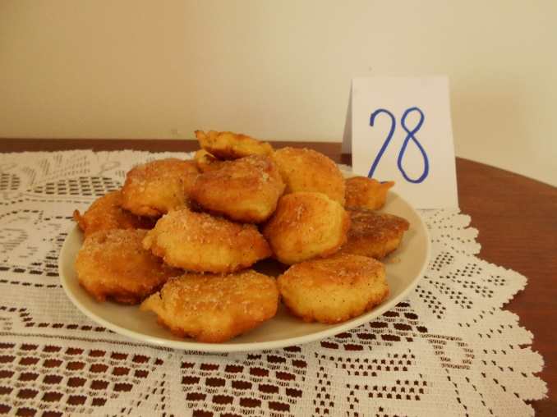

250 g polohrubé mouky
250 ml mléka
2 vejce
1 prášek do pečiva
3 ks jablíček – nahrubo
1 lžíce rumu
sůl
olej
moučkový cukr s vanilkou
Vše smíchejte do těsta a polévkovou lžící tvořte koblížky.
Smažte v hlubokém hrnci nebo fritéze dozlatova a horké obalujte v cukru.

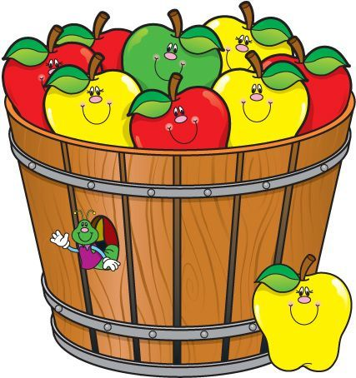
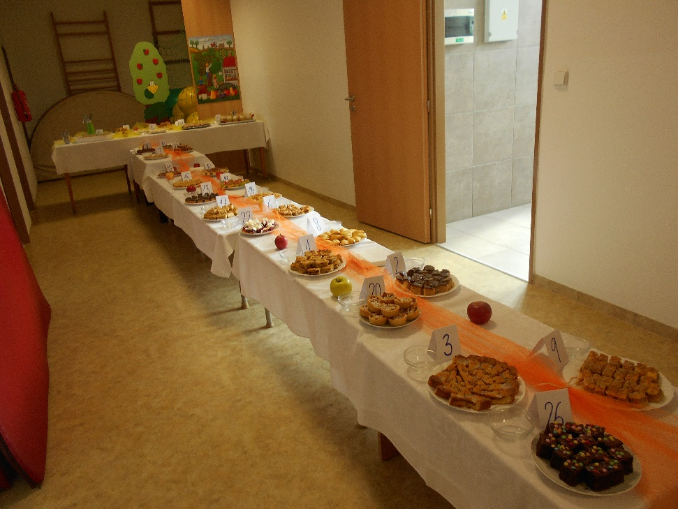

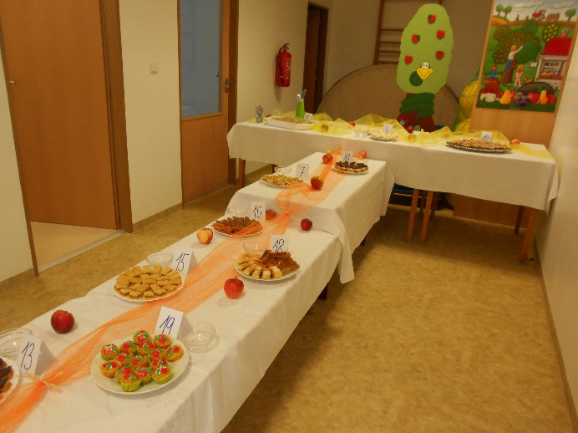

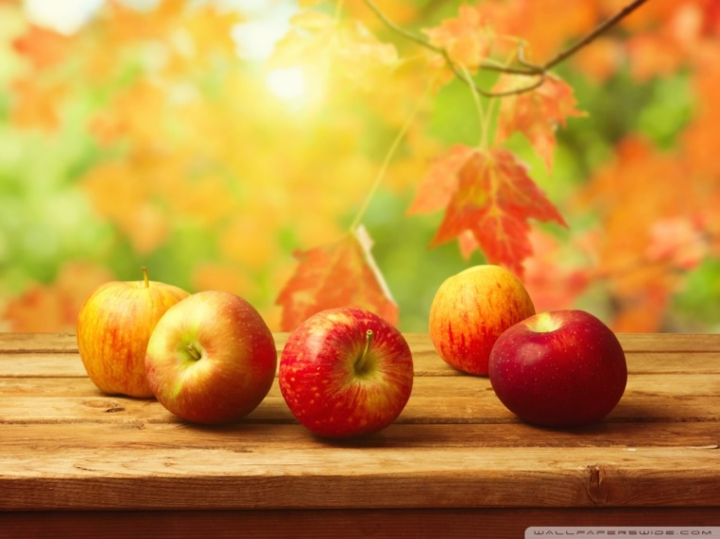

Kuchařka MŠ Liptál 2021
JABLÍČKOVÁ KUCHAŘKA

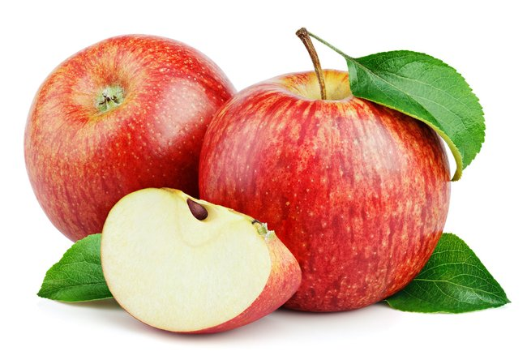Jablíčkové dobroty našich maminek a babiček

